Номинация: творческие работы (сценарий)

ТЕМА: « Я – гражданин России!»
(вручение паспорта)

Руководитель: учитель истории МОУ Паршиковской
СОШ Мустафина Нина Леонидовна.

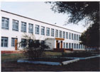

СЦЕНАРИЙ
школьного вечера
«Я – гражданин России!»

ПОДГОТОВКА К ВЕЧЕРУ:
- музыка;
- оформление зала;
- пригласительные открытки;
- ТСО.

Музыка:
- Гимн РФ;
- колокольный звон;
- песня о Родине;
- «Россия» И.Талькова;
- «Надежда»;
- «Я люблю тебя Россия»;
- «Маленькая страна».

Оформление зала:
- Флаг РФ;
- Флаг РО;
- Герб РФ;
- Герб РО;
- Плакаты.

ТСО:
- музыкальный центр;
- микрофон;
- аудиозаписи песен о России;
- компьютер.

ЦЕЛЬ:
- помочь учащимся ощутить значимость события- вручение паспорта гражданина Российской Федерации;
- воспитание гражданского, патриотического чувства к символам России, любовь к Родине;
- закрепить знания об истории нашей страны, государственной символике, основных документах государства и гражданина;
- развивать познавательный интерес к истории Отечества.

(Под музыку песни о Родине, подростки, которым будут вручены паспорта, входят в зал, садятся на специально приготовленные для них места).
  - Кому нынче песню, друзья, запеваем?
Что песнь наша славит, кого величает?
То юные граждане жизнь начинают?
То юность России в гражданство вступает!

  - Добрый день, дорогие ребята! Сегодня особый день для тех, кому будут вручены паспорта. Сегодня они вступают в пору гражданской зрелости. И именно для них проводят этот праздник.
  - Дорогие ребята! Сегодня вам вручат паспорта! Но прежде всего вам предстоит сдать экзамен на гражданскую зрелость.
(звучит песня «Я люблю тебя Россия»)
  - Одна земля вскормила нас с тобою
И принесла нам солнечные сны.
Мы как подарок унесем с собою
Её пригорки, пашни, валуны.
Тот ранний луг, который жадно ловим,-
Лишь малый отблеск праздничной красы.
Лесов, колосьев златоглавых,
Родных садов и луговой росы.

  - А осенью, в сквозном лесу задонском
Мы приникаем к пламени рябин…
Вскормила и вспоила нас с тобою
Одна и та же щедрая земля.
Давай же в танце унесём с собою
Её пригорки, чащи и поля.
  - Свет добра, величие и силу
Сквозь века несла народам Русь.
Жизнь моя, любовь моя, Россия!
Я твоей судьбой горжусь!
  - Славлю путь твой благородный,
Твой неповторимый путь.
Вечно будь, страна моя, свободной
И счастливой вечно будь!

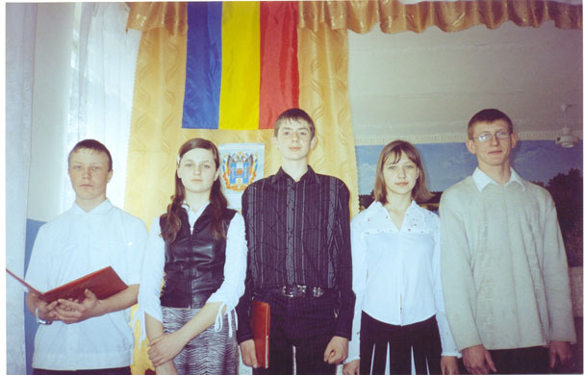
Ведущие вечера, ученики 10и 9 классов.

  - Было это не в столице и не в городе,
Было это в хуторе во Паршикове,
Было это не весной и не осенью,
В двадцать восьмой день февраля месяца,
В белокаменной школе Паршиковской.
  - Средь бела дня гудел колокольный звон,
Собирался под звон этот школьный люд,
На праздник, посвященный вручению паспортов.
  - Сегодня 9 учащихся Паршиковской средней школы получают паспорта. (звучит торжественная музыка. Ведущие приглашают в зал виновников торжества)

  - Гунькин Сергей.
Зубкова Олеся.
Гунькин Александр.
Поцелуева Анастасия.
Карташов Александр.
Туголукова Валентина.
Мустафин Владимир.
Ляшенко Марина.
Донскова Татьяна.

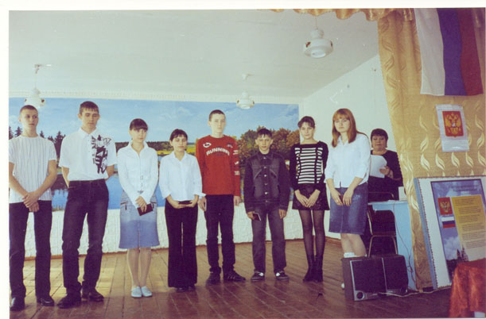
Юные граждане России.

  - Нет нигде привольней Родины моей,
Ласково сияет солнышко над ней,
Нет нигде красивей Родины моей,
Белая берёзка шепчет мне о ней.
  - Ребята, сегодня вам предстоит сдать экзамен на гражданскую зрелость.
Вам предлагается ответить на вопросы исторической викторины:
    - Как называли нашу страну от древних времён до наших дней?
(Киевская Русь? Российская империя? Российская Республика, СССР, РФ)
    - Какой храм был воздвигнут в память освобождения Москвы от поляков в 1612 году на деньги князя Дмитрия Пожарского?
(Казанский собор в Москве)
    - Кто является главой нашего государства?
    - Назовите государственные символы РФ?
    - Известно, что герб России – двуглавый орёл. Из какой страны пришел к нам этот герб? (Из Византии при Иване III)
    - Кто из воинов ответил на притязания крестоносцев: «Кто с мечом к нам придёт, тот от меча и погибнет. На том стояла и стоять будет Русская земля!» (Князь Александр Невский)
14.Ребята, попробуйте ответить на такой вопрос:
- Как назывался первый орден России? Кем он был учреждён? (Орден Андрея Первозванного, Петром I).
- Как называется торжественная песня, ставшая символом государства? Кто является её автором? (Гимн,слова С.В.Михалкова, музыка А.Александрова)
- Как называется основной документ удостоверяющий личность гражданина? (паспорт)
- Как называется главный документ государства? (Конституция)

16. Вы достойно сдали экзамен на гражданскую зрелость, а сейчас попрошу всех приготовиться к торжественной церемонии вручения паспортов юным гражданам России.
Для проведения церемонии вручения паспортов приглашаем директора школы Л.С.Чернышук.

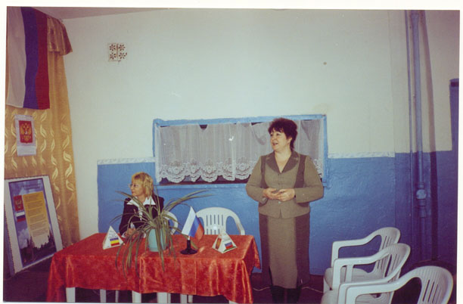
Директор школы Любовь Станиславовна.

( проводится вручение паспортов)
СЛОВО ДЛЯ ПРИВЕТСТВИЯ ПРЕДОСТАВЛЯЕТСЯ______________________

1. В час испытаний поклонись Отчизне,
По-русски, в ноги, и скажи ей: «Мать!
Ты жизнь моя! Ты мне дороже жизни!
С тобою жить, с тобою умирать!»

- Люби её! Клянись, как наши деды,
Горой стоять за жизнь её и честь,
Чтобы сказать в желанный час победы:
«И моего тут капля мёда есть».
Сейчас прозвучат слова клятвы юных граждан Российской Федерации.
(Звучат слова клятвы)
«Мы хорошо понимаем, в какой напряженный и трудный период в истории России мы становимся её гражданами. Мы хорошо понимаем, что от нашего поколения зависит возрождение России, её будущее. Принимая на себя почетное звание гражданина России, мы клянемся своей учебой, своим трудом и своими делами укреплять авторитет и доброе имя Паршиковской школы. КЛЯНЁМСЯ!
Мы клянёмся быть достойными памяти тех русских людей, которые отдали свои жизни за честь и независимость нашей Родины. КЛЯНЁМСЯ!
Мы клянёмся все свои знания, весь свой труд и все свои силы отдать на то, чтобы быть по-настоящему хозяевами земли русской и всемерно способствовать возрождению великой России. КЛЯНЁМСЯ!
ЗВУЧИТ ГИМН РОССИИ (учащиеся и учителя поют Гимн)

ПОЗДРАВЛЕНИЯ ЮНЫХ ГРАЖДАН РОССИИ______________________
__________________________________________________________________

__________________________________________________________________
УЧИТЕЛЬ ИСТОРИИ:
Вот вы и перешагнули еще один рубеж в своей жизни. Вы стали взрослее. Мы поздравляем вас с этим событием. С этим документом вам предстоит идти дальше по жизни, в этом документе будут отмечаться дальнейшие вехи вашего жизненного пути: служба в армии, вступление в брак, рождение ваших детей. Но помните, взрослея, вы уходите из детства, из маленькой страны, в которую уже никогда не вернуться. В память об этой стране предлагаю спеть замечательную песнь «Маленькая страна» (все поют песню).
      - Берегите Россию –
Нет России другой
Берегите её тишину и покой,
Это небо и солнце,
Этот хлеб на столе.
И родное оконце
В позабытом селе…
      - Берегите Россию –
Без неё нам не жить
Берегите её,
Чтобы вечно ей быть.
Нашей правдой и силой,
Всею нашей судьбой.
Берегите Россию –
Нет России другой.

      - Какие ждут вас в будущем дела?
Об этом думать вы должны всё чаще.
И если гражданин ты настоящий,
Большой отдачи ждет от тебя страна.
И подымай, раздумью вопреки,
Свою решимость до конца бороться.
И может от одной твоей руки
Зависит всё, что будущим зовётся!
(Исполняется песня «Надежда»)
      - Еще раз поздравляем вас, дорогие ребята с тем, что вы стали настоящими гражданами России, получили паспорта. Берегите их и будьте достойными гражданами нашей страны!

СПИСОК ИСПОЛЬЗУЕМОЙ ЛИТЕРАТУРЫ.

- Б.Н Серов «Государственная символика» М., 2004 г.
- В.М.Шатилов «Знамя Победы» М.,1981 г.
- А.Б.Малюшкин сборник сценариев «Дела школьные» М., 2003 г.
- Е.М.Адисиева «Сценарии классных часов» М., 2005 г.

